Ejercicio de Examen - MF0490_3

# Ejercicio 1: Monitorización de procesos y servicios del sistema operativo

1. Utiliza el Administrador de tareas de Windows y/o Process Monitor para identificar:

Para entrar en el administrador de tareas boton derecho en la barra de tareas, la inferior al disco

* - Los procesos que consumen más CPU y memoria.

Más cpu:

el proceso que mas recursos de CPU y de memoria utiliza es el oracle virtualbox, se recomienda utilizar virtualbox solo en equipos en los que solo se ejecuten los procesos necesarios para mantener el equipo del anfitrion funcionando y ningun otro mas, para dedicar el máximo de recursos para la máquina virtual

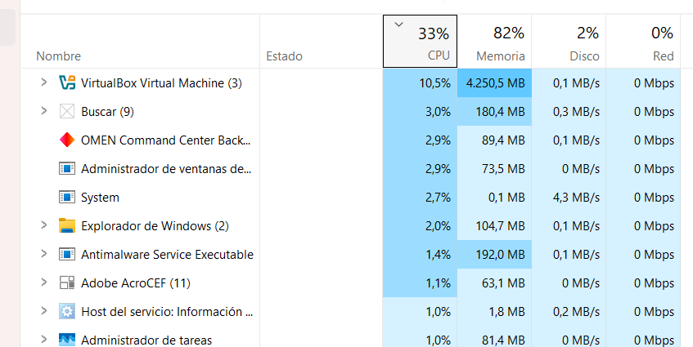

más memoria:

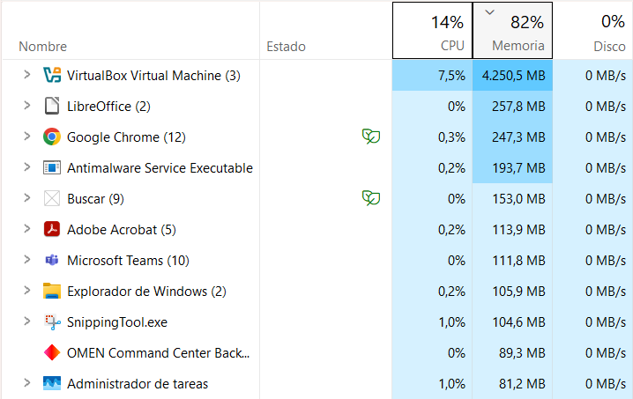

* - Procesos en estado suspendido o que generan errores frecuentes.

Los suspendidos son actualmente dos, y 4 grupos de que mantienen recursos suspendidos , se localizan en la pestaña procesos del administrador de tareas, ordenado por el estado, y se ven los detalles con el botón derecho en las propiedades

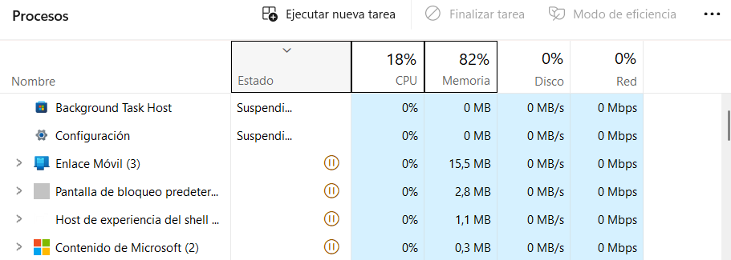

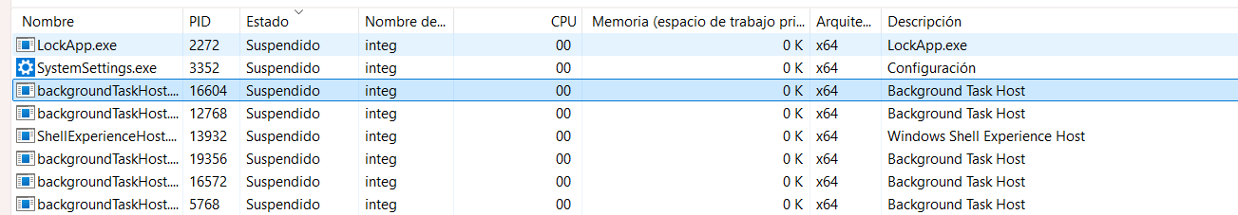

y tambien se pueden ver en el monitor de recursos

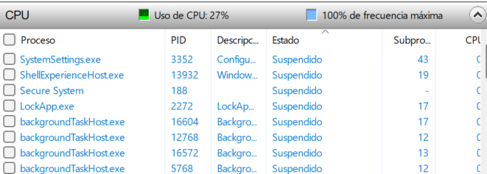

respecto a los errores se ven en el visor de eventos

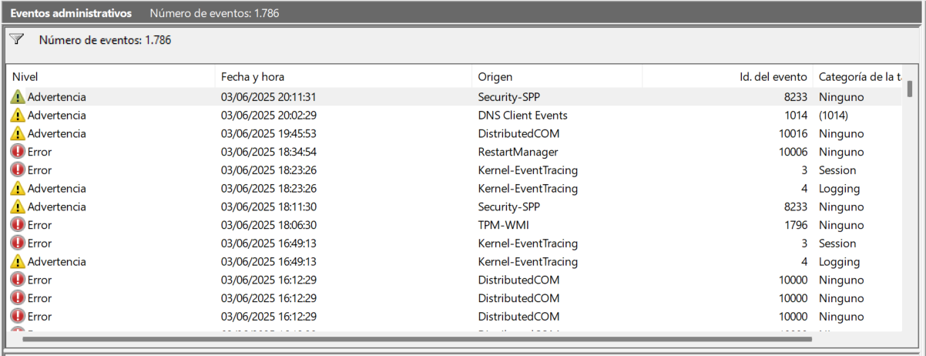

para ver los procesops en 2 plano que consumen recursos

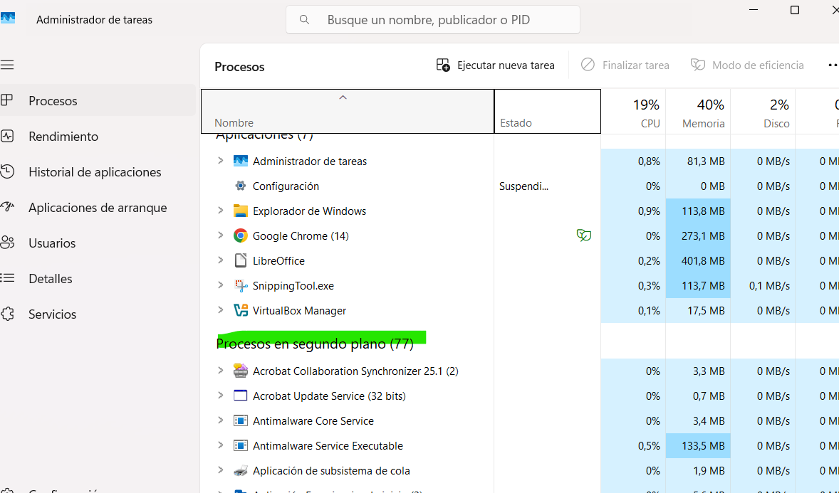

Aqui

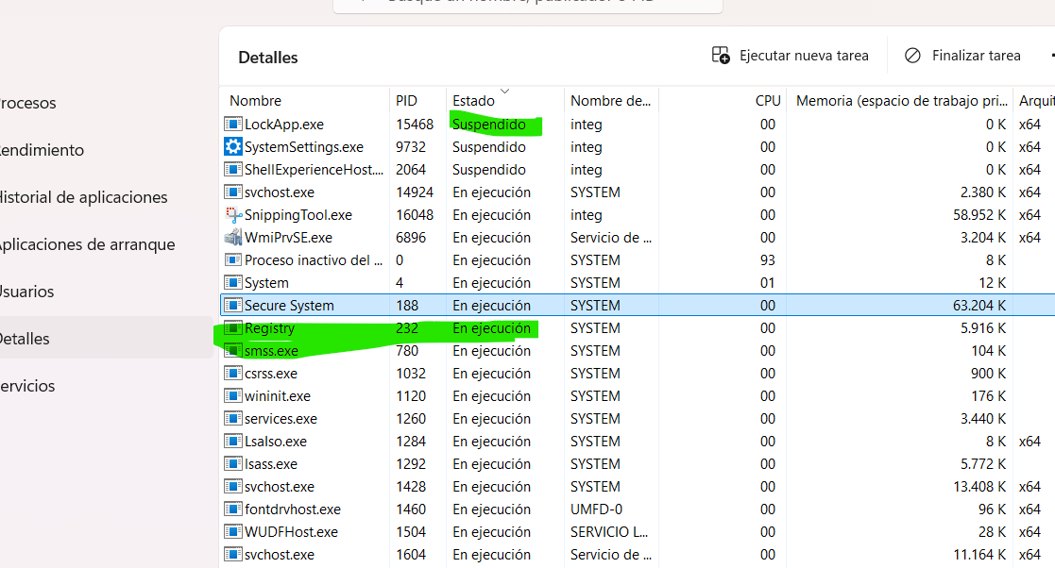

* - Servicios en segundo plano que no están siendo utilizados pero consumen recursos.

Los servicios se ven en en el administrador de tareas, y con mas detalle con el boton derecho en el servicio, y abrir servicios

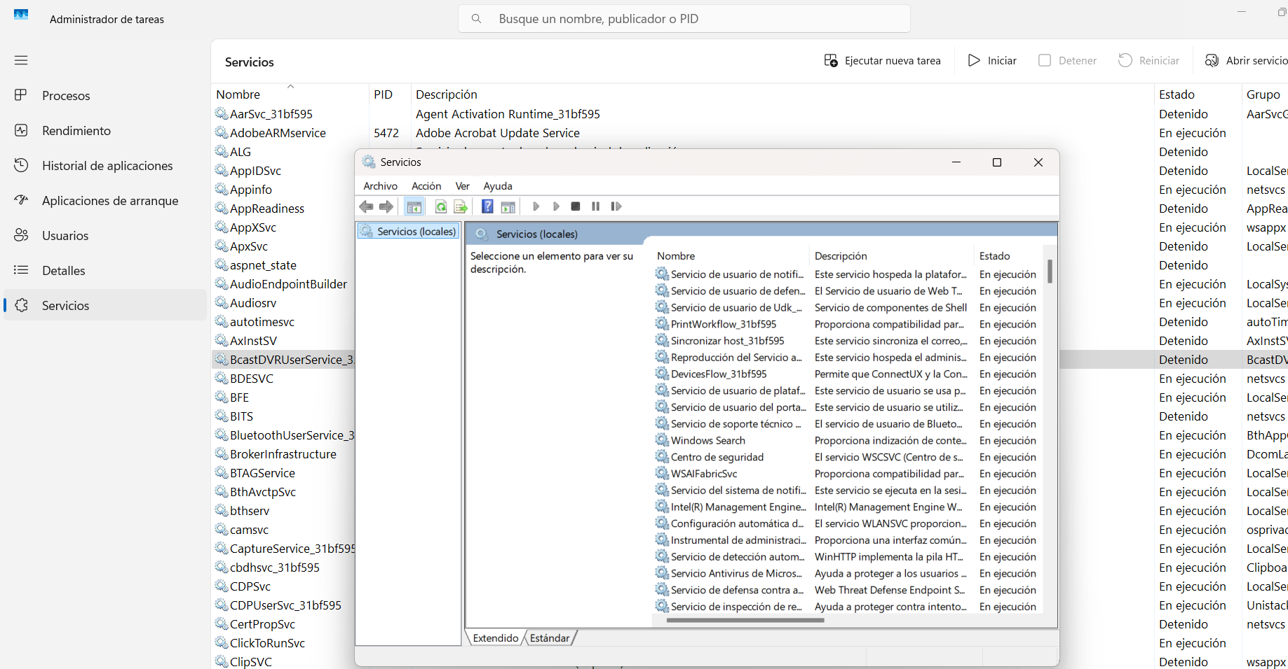

para mas detalles existe el process monitor, un buen monitor, si se sabe utilizar correctamente

para mejorar el rendimiento del sistema se recomienda detener los procesos no utilizados, que no correspondan a aplicaciones de sistema, y desinstalar las aplicaciones residentes en memoria que no se utilicen, y realizar las actualizaciones fuera del horario laboral, deshabilitar programas al inicio del arranque (msconfig)

# Ejercicio 2: Modelos de red y direccionamiento IP

1. Enumera las capas del modelo OSI y del modelo TCP/IP.

**Modelo osi:**

**Capa Física**: Se encarga de la transmisión de datos a través de medios físicos.

**Capa de Enlace de Datos**: Proporciona la transferencia de datos entre nodos en la misma red.

**Capa de Red**: Se ocupa del enrutamiento de datos entre diferentes redes.

**Capa de Transporte**: Asegura la entrega completa y correcta de los datos.

**Capa de Sesión**: Maneja las sesiones de comunicación entre aplicaciones.

**Capa de Presentación**: Se encarga de la traducción de datos entre el formato de la red y el formato de la aplicación.

**Capa de Aplicación**: Proporciona servicios de red a las aplicaciones del usuario final.

**Modelo tcp-ip:**

**Capa de enlace de datos:** Se encarga de la transferencia confiable de datos entre nodos de red adyacentes.

**Capa de red:** Se centra en el enrutamiento de paquetes a través de la red.

**Capa de transporte:** Garantiza la entrega confiable de datos extremo a extremo.

Capa de aplicación: Incluye protocolos como FTP (Protocolo de Transferencia de Archivos) y SMTP (Protocolo Simple de Transferencia de Correo).

2. Relaciona cada capa del modelo OSI con su correspondiente en el modelo TCP/IP.

| ****Modelo OSI**** | ****Modelo TCP/IP**** | ****Relación**** |
| --- | --- | --- |
| **Capa Física** | **Acceso a Red** | Define los medios de transmisión (cables, señales). |
| **Capa de Enlace de Datos** | **Acceso a Red** | Gestiona el acceso al medio y la detección de errores. |
| **Capa de Red** | **Internet** | Se encarga del direccionamiento y encaminamiento de paquetes. |
| **Capa de Transporte** | **Transporte** | Garantiza la entrega confiable de datos (TCP) o rápida (UDP). |
| **Capa de Sesión** | **Aplicación** | Administra las conexiones entre dispositivos. |
| **Capa de Presentación** | **Aplicación** | Traducir, cifrar y comprimir datos para la comunicación. |
| **Capa de Aplicación** | **Aplicación** | Proporciona servicios finales para los usuarios, como HTTP, FTP. |

3. Describe brevemente la función principal de cada capa.

Ya indicado en las preguntas anteriores

4. Identifica y clasifica las siguientes direcciones IP según su clase (A, B, C o especial):  
 - 10.0.0.5 → Clase A  
 - 172.16.35.7 → Clase B  
 - 192.168.1.100 → Clase C  
 - 224.0.0.1 → clase D multicast  
5. Convierte la siguiente dirección IP de decimal a binario: 192.168.10.1

11000000.10101000.00001010.00000001

6. Convierte esta dirección de binario a decimal: 11000000.10101000.00000001.00000010

192.168.1.2